ОТДЕЛ ОБРАЗОВАНИЯ АДМИНИСТРАЦИИ
ВАДИНСКОГО РАЙОНА

ПРИКАЗ

№ 79 01.11.2019

с. Вадинск

Об утверждении программы отдела образования администрации Вадинского района по профилактике безнадзорности и правонарушений несовершеннолетних «Правила жизни»

п р и к а з ы в а ю:

- Программу отдела образования администрации Вадинского района по профилактике безнадзорности и правонарушений несовершеннолетних «Правила жизни» утвердить.
- Контроль исполнения программы возложить на методиста отдела образования администрации Вадинского района Забодаеву Светлану Фёдоровну

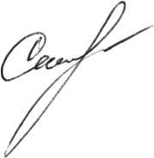
Начальник отдела образования Г.В.Семисчастнова

С приказом ознакомлена С.Ф.Забодаева

